En la columna que lleva el nombre CONCEPTO encontrará una serie de términos. En la columna que lleva el nombre DEFINICIÓN encontrará explicación de los diversos conceptos de la primera columna. Coloque en la columna llamada LETRACORRECTA la letra que corresponde a cada definición.
CONCEPTO | LETRA CORRECTA | DEFINICIÓN
A. Sexismo |  | Homosexualidad, bisexualidad transexualismo y travestismo.
B. Sexualidades múltiples |  | Discriminación basada en los roles sexuales estereotipados.
C. Clasismo |  | Es la hostilidad frente a personas que proceden de otros lugares o países, a su cultura, a sus valores y a sus  tradiciones.
D. Etnocentrismo |  | Es cualquier actitud que suponga afirmar la inferioridad de otros grupos culturales o afirmar la superioridad del  propio.
E. Racismo |  | Es considerar a nuestro grupo como referencia única y juzgar a los otros en función de nuestros valores.
F. Xenofobia |  | Es una visión que tiende a engrandecer la imagen del  propio país frente a otros.
G. Adultocentrismo. |  | Discriminación basada en las diferencias socioeconómicas..

II. Observe los siguientes dibujos y señale cuál de ellos, corresponde a uno de
los siguientes conceptos:

- Etnocentrismo.
- Racismo.
- Xenofobia.
- Sexismo.
- Sexualidades múltiples

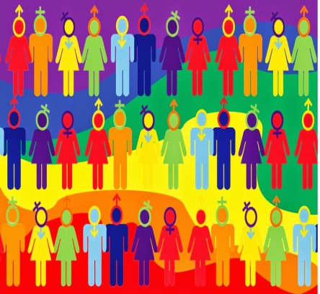________________
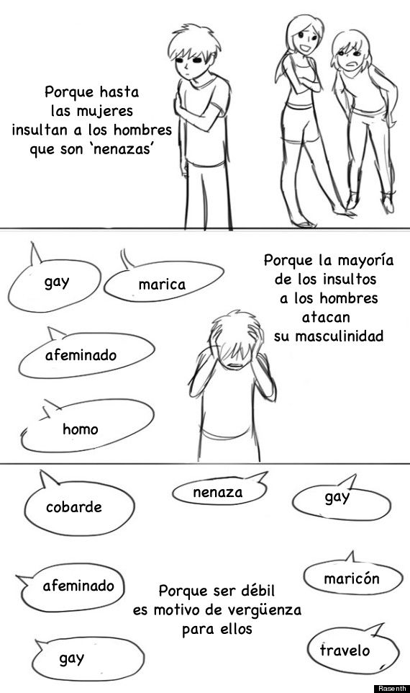 _______________
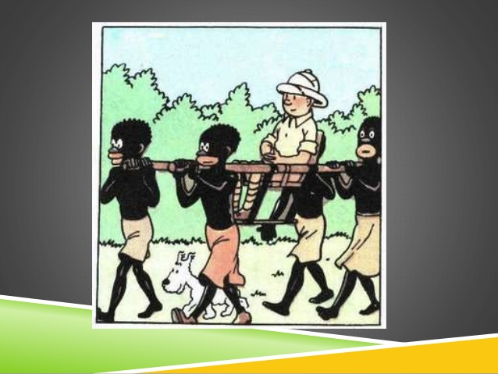________________
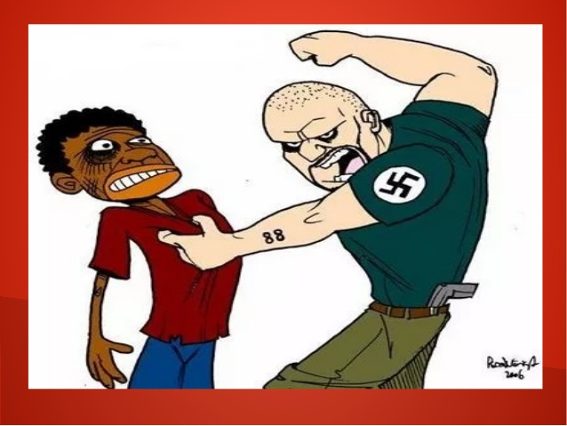____________________
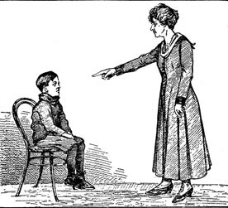__________________
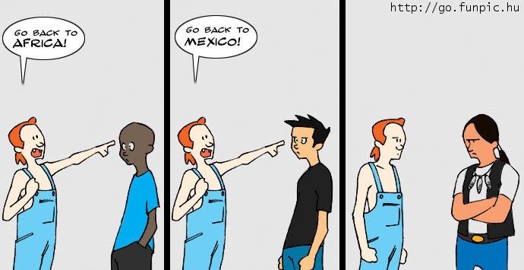__________________

Encuentre las palabras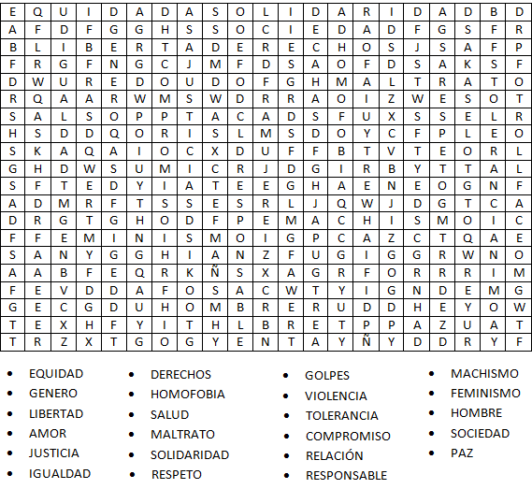

III. Se le presentan una serie de ejemplos de discriminación positiva y negativa. Escriba en el subrayado sí es Discriminación Positiva o Discriminación negativa.
1. Contratar policías por pertenecer a ciertas minorías sociales.__________________
2. Los tratos desfavorables que reciben las mujeres en algunas culturas, en función de ciertos dogmas religiosos.__________________________________________
3. Afirmar que las personas que tienen cierta ideología, solo por esa razón tienen otras características en su personalidad.______________________________________
4. Las becas estudiantiles, para ciertos grupos sociales.________________________

5. La exoneración de impuestos para los sectores menos favorecidos económicamente.
_______________________________________.
6. Los comercios si prohíben la entrada de algunas personas por su color de piel.
________________________________________________.
7. La negación del permiso para algunas personas de acceder a determinados puestos, o servicios, debido a su orientación sexual______________________________________
8. La obligación que hay en las listas políticas de cubrir algunos cupos con mujeres.
_______________________________________________.
9. Las bonificaciones que reciben las empresas por contratar personas que sufren alguna discapacidad. ____________________________________________,
10. No brindar espacios de participación para los ancianos, denigrarlos y menospreciarlos.
________________________________________________.

SOLUCIONES
CONCEPTO | LETRA CORRECTA | DEFINICIÓN
A. Sexismo | b | Homosexualidad, bisexualidad transexualismo y travestismo.
B. Sexualidades múltiples | a | Discriminación basada en los roles sexuales estereotipados.
C. Clasismo | f | Es la hostilidad frente a personas que proceden de otros lugares o países, a su cultura, a sus valores y a sus  tradiciones.
D. Etnocentrismo | e | Es cualquier actitud que suponga afirmar la inferioridad de otros grupos culturales o afirmar la superioridad del  propio.
E. Racismo | g | Es considerar a nuestro grupo como referencia única y juzgar a los otros en función de nuestros valores.
F. Xenofobia | d | Es una visión que tiende a engrandecer la imagen del  propio país frente a otros.
G. Adultocentrismo | c | Discriminación basada en las diferencias socioeconómicas..

sexualidades múltiples.

ETNOCENTRISMO

RACISMO
ADULTOCENTRISMO XENOFOBIA

III. Buscando palabras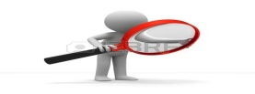
IV. DISCRIMINACIÓN POSITIVA Y NEGATIVA
III. Se le presentan una serie de ejemplos de discriminación positiva y negativa. Escriba en el subrayado sí es Discriminación Positiva o Discriminación negativa.
1. Contratar policías por pertenecer a ciertas minorías sociales. Discriminación positiva.
2. Los tratos desfavorables que reciben las mujeres en algunas culturas, en función de ciertos dogmas religiosos. Discriminación negativa.
3. Afirmar que las personas que tienen cierta ideología, solo por esa razón tienen otras características en su personalidad. Discriminación negativa.
4. Las becas estudiantiles, para ciertos grupos sociales. Discriminación positiva.
5. La exoneración de impuestos para los sectores menos favorecidos económicamente.
Discriminación positiva.
6. Los comercios si prohíben la entrada de algunas personas por su color de piel.
Discriminación negativa.
7. La negación del permiso para algunas personas de acceder a determinados puestos, o servicios, debido a su orientación sexual Discriminación negativa.
8. La obligación que hay en las listas políticas de cubrir algunos cupos con mujeres.
Discriminación positiva.
9. Las bonificaciones que reciben las empresas por contratar personas que sufren alguna discapacidad. Discriminación positiva
10. No brindar espacios de participación para los ancianos, denigrarlos y menospreciarlos.
Discriminación negativa

